20.03.2008 - exkluzivně ze zahr. zdrojů - Transformace - jak to vidím já
Základní orgán transformace: šišinka mozková

Třetí oko – šišinka mozková

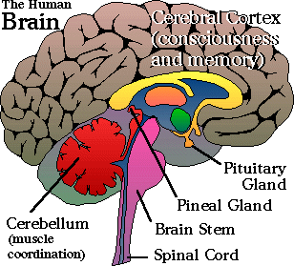

Šišinka mozková byla poslední endokrinní žláza, jejíž funkce byla objevena. Její umístění hluboko v mozku naznačuje její důležitost. Tato kombinace vedla k tomu, že byla „záhadou“, a její předpokládanou funkci obklopovala řada mýtů, pověr a dokonce metafyzických teorií.
Šišinka mozková je příležitostně spojována se šestou čakrou (též zvanou Ajna nebo v józe čakra třetího oka). Někteří věří, že jde o neaktivní orgán, který může být probuzen a umožní „telepatickou“ komunikaci.
Ve fyzickém těle vidí oko předměty vzhůru nohama. Posílá obraz toho, co pozoruje, do mozku, který jej interpretuje a způsobí, že se pro nás jeví být nahoře správnou stranou.
Ale lidské tělo má další fyzické oko, jehož funkce byla lidstvem dlouho uznávána. Nazývá se to „třetí oko“, což je ve skutečnosti šišinka mozková. Dlouho se myslelo, že má mystickou moc. Mnozí ji považují za spirituální třetí oko, naši vnitřní vizi.

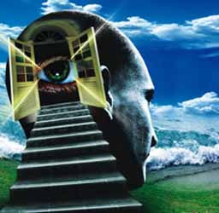
Nachází se v geometrickém centru mozku. To koreluje s umístěním velké pyramidy v centru fyzické planety.
Šišinka mozková je velikosti asi ořechu a nachází se v centru mozku, v drobné dutině za a nad hypofýzou, která leží mírně za kořenem nosu. Je umístěna přímo za očima a propojena s třetí komorou.
O skutečné funkci této záhadné žlázy dlouho přemýšleli filosofové a spirituální adepti. Staří Řekové věřili, že šišinka mozková je našim spojením s dimenzí myšlenky.
Rene Descartes ji nazýval sídlem duše a věřil, že je v anatomii lidského mozku unikátní, protože není zdvojená na pravé ani levé straně. Toto pozorování není nicméně pravdivé, pod mikroskopem člověk zjistí, že šišinka mozková je rozdělena na dvě malé polokoule.
Tato žláza je aktivována sluncem a řídí různé biorytmy těla. Funguje v harmonii se žlázou hypotalamu, která řídí v těle vnímání žízně, hladu, sexuální chuti a biologické hodiny, které určují náš proces stárnutí.
Když se šišinka mozková probudí, člověk cítí tlak na základně mozku. Tento tlak je často zažíván při spojení se s vyššími frekvencemi. Poranění hlavy může také třetí oko – šišinku mozkovou – aktivovat.
Zatímco fyziologická funkce šišinky mozkové nebyla až doposud známá, mystické tradice a ezoterické školy dlouho věděly, že tato oblast uprostřed mozku je spojovacím článkem mezi fyzickým a spirituálním světem. Jsouce považována za nejmocnější a nejvyšší zdroj éterické energie, dostupné pro lidi, byla šišinka mozková vždy důležitá při iniciaci nadpřirozených schopností. Rozvoj psychických nadání byl úzce spojován s tímto orgánem vyšší vize.
Třetí oko může dohlédnout za fyzično,

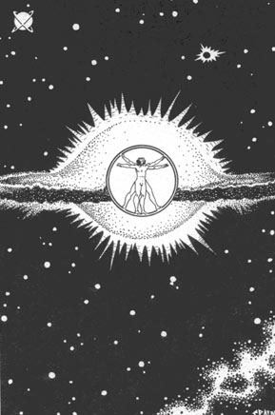

protože se dívá prostřednictvím systému čaker, když meditujeme nebo hledáme odpovědi z vyšších frekvencí.

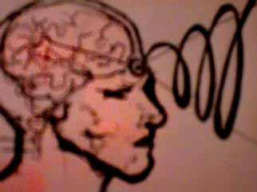
Šišinka mozková obsahuje kompletní mapu vizuálního pole očí

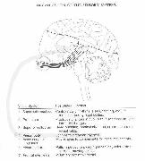

a hraje několik významných rolí v lidském fungování.

Existuje cestička od sítnice k hypotalamu, zvaná retinohypotalamický trakt. Přináší informace o světle a cyklech temnoty do oblasti hypotalamu, zvané suprachiasmický nukleus (SCN). Z SCN cestují nervové impulzy prostřednictvím epifyzárního nervu (sympatický nervový systém) do šišinky mozkové. Tyto impulzy vyvolají produkci melatoninu. Když tyto impulzy ustanou (v noci, kdy již světlo nestimuluje hypotalamus), epifyzární inhibice ustává a je uvolněn melatonin. Šišinka mozková je proto fotosenzitivním orgánem a důležitým strážcem času lidského těla.
Výzkum sítnice, provedený na křečcích, ukázal další centrum produkce melatoninu. Nachází se v sítnici a toto centrum naznačuje, že oči mají své vlastní zabudované denní hodiny. Tento retinální systém se od mozkových tělesných hodin liší u suprachiasmického nukleu (SCN). Biologové zjistili, že mohou dostat retinální rytmy mimo synchron s ostatními denními cykly. Zjistili také, že mohou nastavit a přenastavit retinální hodiny, dokonce i když byl SCN zničen.
Retinální hodiny produkují (stimulují produkci?) melatoninu. Výzkumníci nyní hledají přesné umístění těchto hodin v lidském oku (a očekávají, že jej najdou). Nikdo zatím neví, k čemu jsou tyto oddělené hodiny dobré nebo jaký mají vztah k SCN.

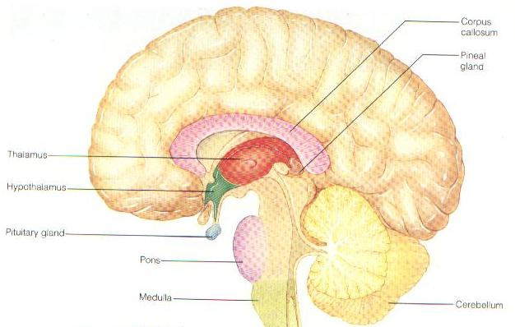
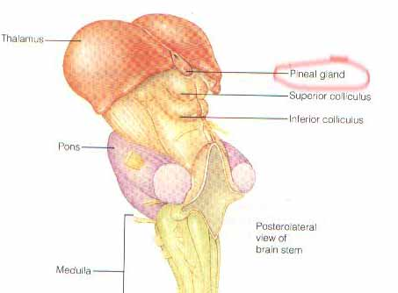

U některých nižších obratlovců má cerebrální epifýza – šišinka mozková – velmi vyvinutou oku podobnou strukturu; u jiných nicméně jako oko organizována není, funguje-li jako receptor světla. U nižších obratlovců má šišinka mozková oku podobnou strukturu a funguje jako receptor světla, a někteří ji považují za evolučního předchůdce moderního oka.
Tato žláza váží o něco málo více než 0,1 gramu. U dětí je velká a s nástupem puberty se začíná zmenšovat. Zdá se, že hraje klíčovou roli v sexuálním vývoji, u hibernace zvířat, metabolismu a sezónního páření. U lidí ovlivňuje denní rytmus, vzorce spánku (úroveň melatoninu se v noci zvyšuje) a je zapletená do sezónních citových poruch. O vysoké úrovni melatoninu u dětí se věří, že potlačuje sexuální vývoj. Když se dostaví puberta, produkce melatoninu se sníží.
Šišinka mozková vylučuje melatonin v době relaxace nebo vizualizace. Protože jsme tvořeni elektromagnetickou energií – a reagujeme na energetické EM stimuly v našem okolí – činí tak i šišinka mozková.
Když je aktivována, stává se šišinka mozková komunikační linkou s vyššími dimenzemi. Korunní čakra klesá dolů, dokud její vortex nedosáhne na šišinku mozkovou. Prána, či čistá energie, je přijímána prostřednictvím tohoto energetického centra v hlavě. Díky praxi se zvýší vibrační hladina astrálního těla a umožní se tak oddělení od fyzična.
Aby bylo „třetí oko“ aktivováno a vnímalo vyšší dimenze, musí šišinka mozková a hypofýza vibrovat unisono, čehož lze dosáhnout prostřednictvím meditace nebo relaxace. Když je navázán správný vztah mezi osobností, fungující prostřednictvím hypofýzy, a duší, fungující prostřednictvím šišinky mozkové, vytvoří se magnetické pole. Negativní a pozitivní síly vzájemně reagují a stávají se dostatečně silnými, aby vytvořily „světlo v hlavě“. S tímto aktivovaným „světlem v hlavě“ se astrální promítači mohou oddělit od těla a světlo si vezmou sebou.
Astrální cestování a další okultní schopnosti jsou úzce spojeny s rozvojem „světla v hlavě“. Po fyzické relaxaci, lze soustředění se na šišinku mozkovou dosáhnout díváním se do místa uprostřed čela. Bez napínání očních svalů to bude aktivovat šišinku mozkovou a „třetí oko“. Počínaje odpojením smyslů a fyzického vědomí, se následně vědomí soustředí v oblasti šišinky mozkové. Schopnost vnímání a okamžik realizace jsou centralizovány v oblasti mezi prostředkem čela a šišinkou mozkovou. Trik spočívá v tom vizualizovat si, velmi úporně, jak jemné tělo uniká prostřednictvím zadních vrátek v mozku. V okamžiku oddělení astrálního těla se může ozvat v oblasti šišinky mozkové prasknutí.
Vizualizační cvičení jsou prvním krokem ve směrování energií vašich vnitřních systémů pro aktivaci třetí oka. Kolem šišinky mozkové se vytvoří magnetické pole, tím že zaměříte svoji mysl na bod uprostřed mezi šišinkou mozkovou a hypofýzou. Kreativní představivost něco vizualizuje a myšlenková energie mysli dává této formě život a směr.
Rozvoj třetího oka, představivost a vizualizace jsou důležitými součástmi mnoha metod, jak se oddělit od fyzické formy. Rozvojem třetího oka lze též dosáhnout intuice. Znalosti a paměť astrální dimenze nejsou registrovány při stavu plného vědomí, dokud se intuice nestane dostatečně silnou. Záblesky intuice přichází s větší pravidelností, tak, jak je třetí oko silněji aktivováno, a díky praxi.
Šišinka mozková vzájemně komunikuje s božskou myšlenkou, poté co se jí dotkne vibrační světlo kundalini. Kundalini začíná svůj vzestup směrem ke středu hlavy, poté co předtím zareaguje na vibrace ze „světla v hlavě“. Světlo se nachází na vrcholku sutratmy, či „vlákna duše“, které sestupuje dolů s nejvyšší dimenze našeho bytí do fyzické schránky.
Třetí oko, nebo oko Šivy, orgán spirituální vize, je úzce spojeno s karmou, tak, jak se stáváme více spirituálními v rámci přirozeného evolučního vývoje.
Jak se lidské bytosti vyvíjí dále z hmoty, na cestě od ducha k hmotě a zpět k duchu, pokračuje šišinka mozková ve vzestupu z dlouho trvajícího spánku a přináší lidstvu zpět astrální schopnosti a spirituální schopnosti.
Při určitých frekvencích mozkových vln hranice vnímání ega mizí. Ve stavu théta hluboce odpočíváme, ale jsme stále při vědomí, na prahu vědomého vnímání. Jak se mozek dostává do hlubších stavů, zabývá se naše vědomí fyzickým stavem stále méně, naše třetí oko je aktivní a oddělení se stane přirozeným. Mnoho domorodých tradic a mystických praktik se odvolává na schopnost „vidět“ nebo si být vědom energetických polí ve vyšších úrovních. Toto abstraktní povědomí je mnohem více subjektivní a netýká se normální úrovně světského vědomí, které se většinou zabývá sebeidentitou. Toto „vidění“ se týká vidění „třetího oka“.
Když je šišinka mozková vytržena ze spánku, je vědomí pozvednuto z vědomí emocionální povahy do osvíceného vědomí. Pokud není šišinka mozková ještě plně vyvinuta, bude to otázka evoluce. Když naše vnímání ega a osobnosti ustoupí a udržíme si naši mentální energii nedotčenou, můžeme si začít být vědomi nefyzična, našeho vnitřního já a podvědomí, prostřednictvím různých cvičení pro aktivaci „světla v hlavě“.

Symbol vševidoucího oka byl vždy součástí pozemských mytologií o stvoření a záhad.

Protože vše v realitě je metafora – je jich se symbolem oka spojeno mnoho.



Zdroj translation OSUD.cz 2008 by Luboš

